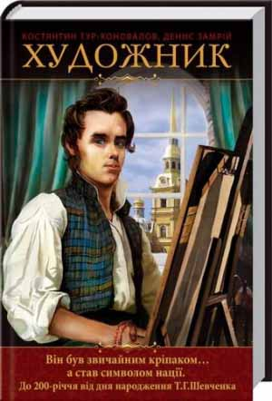 | Тур-Коновалов К., Замрій Д. Художник: роман / К. Тур-Коновалов, Д. Замрій. – Х.: Кн. Клуб «Клуб Сімейного Дозвілля», 2013. – 368 с.  В марте этого года весь мир будет отмечать  200-летие со дня рождения известного украинского поэта, художника, общественного деятеля Тараса Шевченко.  К этой дате к читателю попадет удачная романтическая биография Кобзаря – роман "Художник". Книгу написали известные украинские сценаристы Денис Замрий и Константин Тур-Коновалов. В произведении Тарас Шевченко прежде всего раскрывается как художник.

В центре сюжета романа-биографии "Художник" – история жизни великого украинского поэта и художника Тараса Шевченко, а именно тот судьбоносный момент, когда крепостной подмастерье смог стать свободным человеком. В 1836 году из Италии в Россию возвращается известный художник Карл Брюллов, и в одном селе видит портрет девушки работы неизвестного мастера. Так судьба свела этих людей, чтобы открыть миру Тараса Шевченко – великого художника и поэта.
Знакомство с выдающимися деятелями украинской и русской культуры – художником Сошенко, поэтом Гребинкой, искусствоведом Григоровичем, участие Брюллова и самого Жуковского и, наконец, знаковая лотерея, которая позволила собрать необходимые для выкупа крепостного художника деньги, – эти подлинные исторические события и составляют сюжет романа. Книга демонстрирует другой, не хрестоматийный взгляд на личность Шевченко, живого человека, а не статью из учебника. Это история о том, как никому не известный малярчук из мастерской Ширяева превратился в модного столичного художника.
Шевченко, по мнению критиков и рецензентов, предстает в романе создателем с многогранным мировоззрением, молодым романтичным живописцем и поэтом, покорившим столицу империи только благодаря своему таланту. Собственно, как и было в действительности.
"Собственно, нам ничего не надо было выдумывать или придумывать. Шевченко в романе такой, каким он был в свои 24 года – жизнерадостным, оптимистичным, с романтическими взглядами на мир. Мы хотим передать читателю историю его блестящего взлета, историю его любви, историю взаимоотношений с передовыми людьми своей эпохи. По жанру мы написали кинороман – произведение, достойное экранизации", – говорит один из авторов книги Константин Тур-Коновалов.
"Шевченко, заметьте, не был простым маляром. Шевченко был художником-академистом, его судьбой интересовались Карл Брюллов, Василий Жуковский, члены императорской семьи, не говоря уже о миллионах соотечественников. Наш роман – это еще и история простых человеческих взаимоотношений, без которых невозможно ни одно произведение. Читатель, обративший свое внимание на наш роман, узнает много нового для себя – мы создаем качественную современную историческую беллетристику, наполненную событиями, деталями, историческими фигурами. Это проза, которую давно уже ждет наш читатель и зритель", – отмечает автор книги Денис Замрий.
Шевченковед Сергей Гальченко, прочитав "Художника", отметил: "Творить образ гениальной личности в художественной литературе решается далеко не каждый. Кроме большой ответственности, есть еще и опасность нарушить или даже разрушить канон гения, который из-за чрезмерного старания популяризаторов-биографов вошел в сознание миллионов преимущественно в виде пророка, непримиримого борца-революционера. В "Художнике" же подан образ земного человека Шевченко, в котором еще в молодые годы проросли зерна таланта сначала художника, а затем и поэта, ставшие впоследствии двумя могучими крыльями гениальной личности и репрезентанта украинской нации".

